Richard Paul Lohse
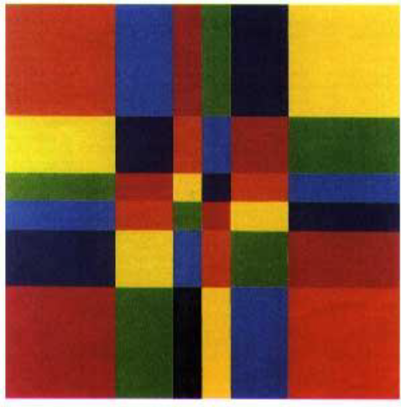
6 komplementäre Farbreihen

Was meinst du? Nach welchem geometrischen Muster ist das Bild „6 komplementäre Farbreihen“ von Richard Paul Lohse aufgebaut?
Gestalte nachdem du die Regeln gefunden hast dein eigenes Kunstwerk.

Notiere deine Vermutung:

